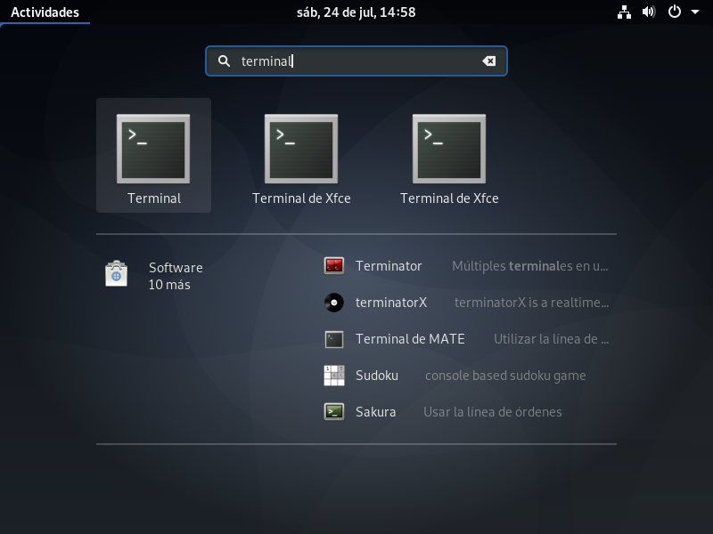
$su -(para entrar a sudoer)
$apt update && apt-get upgrade apt-get dist-upgrade (para actualizar)
$apt install task-xfce-desktop (instalar nuevo tema)
$systemctl set-default graphical.target (setear nuevo tema por defecto)
$sudo reboot (para reiniciar maquina virtual)
